обучение сну, обучение во сне:
секреты оптимизации нейросетей
крис касперски, а.к.а. мыщъх, no-email

треть своей жизни человек проводит во сне, что в среднем за жизнь составляет 26 лет – обидно тратить столько времени, когда вокруг куча всего интересного – непрочитанных книг, неполоманных программ, неизученных иностранных языков… вот было бы здорово освоить методики обучения во сне! на самом деле мозг продолжает работать и во сне, обрабатывая полученные знания и оптимизируя нейросеть! остается разобраться как использовать это дарование природы с максимальной эффективностью!

введение
Хакеры, чтобы не отстать от прогресса, всегда должны держаться на гребне волны — читать многочисленные мануалы, исследовать внутренности операционных систем, компиляторов и защитных механизмов, подолгу зависая над распечатками и стопками книг, сверясь со спецификациями и ныряя за очередной порцией информации в Интернет. Объем знаний, которые хакер вынужден держать в голове, растет лавинообразно, а возможности мозга хоть и велики, но все же не безграничны, особенно если говорить за свой собственный мозг, а не обсуждать гениальность всяких великих дедушек.
А среднестатистический мозг всячески сопротивляется попыткам впихнуть в него очередной мануал, стремясь избавиться от ненужных ему знаний, забывая их или, в лучшем случае, оставляя в памяти груду не переработанных фактов, похожих на зловонную навозную кучу, лишенную перекрестных ссылок, ассоциаций и не принимающую в мыслительном процессе никакого участия.
Зубрилки – это просто ходячие биологические справочники, утратившие свою актуальность с появлением Интернета. Но хакеры - не зубрилки! Это мыслящие люди, решающие нестандартные задачи и синтезирующие знания даже при катастрофической нехватке исходных данных. Это люди с развитой интуицией и неудержимой креативной силой, однако, интуиция — интуицией, но если мы не знаем какой API-функцией открывается файл или как переводится "inheritance", то далеко с таким мозгом не уедешь — это во-первых. Чтобы не захлебнуться в потоке поступающих данных, мозгу необходима помощь, иначе данные никогда не превратиться в знания — это во-вторых.
Другими словами, эффективность обучения отнюдь не "just a question of time", и способность быстро осваивать новые предметные области — это своего рода искусство, которому учатся годами, изобретая велосипед и в очередной раз переоткрывая малоизвестные особенности мозга, позволяющие использовать сон не для отдыха, а для обработки полученных данных и оптимизации нейросети. Сокращение времени сна существенно ухудшает наши мыслительные способности и снижает усвояемость материала, а если добавить сюда нервное и физическое истощение (известное любому хакеру), становится ясно: чем меньше мы спим, тем меньше успеваем.
Как найти гармонию с самим собой? Как правильно спать, чтобы достичь максимальной эффективности переработки информации? Наконец, какие техники использовать, кому верить, а кого и послать? Мыщъх, перебравший десятки методик обучения во сне и отрабатывающий их на протяжении десятилетий, делится своим личным опытом, который будет полезен многим, в том числе и далеким от хакерства людям. Никакого специального оборудования нам не потребуется. Даже силы воли не нужно, достаточно одного желания.


Рисунок 1 заряди мозги!

легенды и мифы древней Греции
Интернет и желтая пресса буквально ломится от рекламы разных кассет с программой обучения иностранных языков во сне, но это облом! Причем двойной. Во сне мозг отключается от всех портов ввода/вывода и перестает воспринимать новую информацию, переключаясь на обработку полученной ранее. Текст диктора превращается в раздражитель, высаживающий нас на неглубокий, неспокойный, прерывистый сон, так что эффект от такого обучения обратный и оно приносит только вред, так что, чем скорее мы от него откажемся — тем лучше.
Другой распространенный миф связан с тем, что во сне голова якобы отдыхает, но это не подтверждается ни опытами, ни различными методами измерения активности мозга, которая во сне зачастую повыше, чем во время бодрствования. Отключенный от каналов восприятия информации и освобожденный от необходимости решения текущих задач, мозг активно работает над переработкой ранее полуученой информации, а так же занимается оптимизацией нейросети, выкидывая оттуда весь мусор и создавая новые ассоциативные цепочки, связывающие разрозненные данные и рождая новые знания.
Известно, что дети проводят во сне в среднем до 18 часов и это ведь неспроста. Во время бодрствования они познают мир, а во сне переваривают обрушившийся на них шквал данных. По мере сокращения поступления свежего материала (картина мира близка к завершению, чего там еще осваивать) время сна постепенно сокращается, достигая к 5 годам 9 часов, затем и менее того.
Вывод: чем больше объем поступающей информации, тем дольше рекомендуется спать для повышения эффективности ее усвоения. Чем мы хуже детей?! Вся трудность в том, что большинство из нас совершенно не умеют спать, а без правильного сна эффективное обучение невозможно, затруднено или зависит от внешних обстоятельств, которые мы можем контролировать, но… обычно игнорируем их, не придавая этому никакого значения.


Рисунок 2 искривленное пространство подсознания

физиология сна — домыслы или факты?
Что представляет собой сон и какие процессы протекают у нас в голове — доподлинно не знает никто. Десятки конкурирующих теорий противоречат друг другу, поэтому не будем вдаваться в дебри, ограничившись тем фундаментом, на базе которого большинство ученых строят свои гипотезы.
Существует две разновидности сна циклически сменяющие друг друга: быстрый (rapid eye movement REM) и медленный (non-rapid eye movement NREM) сон. Процесс засыпания начинается с медленного сна (проходя через четыре специфичных стадии в следующей последовательности: 1 > 2 > 3 > 4 > 3 > 2 ), затем мозг переключается в режим быстро сна, после чего вновь наступает медленный сон, сменяющийся быстрым и такая "свистопляска" продолжается всю ночь, при средней длительности одного цикла в 90 — 110 минут, то есть за ночь мы имеем порядка 2х - 4х фаз быстрого и медленного сна.
Переработка накопленной информации происходит именно во время медленно сна, что прослеживается по активности декларативной (declarative) и семантической (semantic) памяти. Декларативная память, как и следует из ее названия, обеспечивает хранение данных в виде фактов, что превращает ее в некоторое подобие жесткого диска, вращающегося в нашей голове. Семантическая память отвечает за осмысление данных, превращая совокупность "голых" фактов в то, что мы называем "знанием", где под знанием понимается обобщение фактов — на вход поступает a1, a2, a3… an, а на выходе — генерируется функция f(k). Другими словами, во время медленного сна происходит запоминание данных и их первичная обработка (обобщение фактов — уже пройденная стадия создания искусственного интеллекта).
Но вот наступает фаза быстрого сна и голова буквально "взрывается" — именно в это время мы видим сновидения, являющиеся следствием "перетряски" нейросети, грубо говоря, "дефрагментации" нашего жесткого диска, сопровождающейся удалением (забыванием) ненужных данных — тех что не удалось обобщить, что с одной стороны есть бэд, а с другой — естественный защитный механизм, спасающий жесткий диск от переполнения. Быстрый сон необходим для оптимизации нейросети и создания новых ассоциативных цепочек, встраивающих только что обработанные данные в общую информационную базу. Выражаясь научным языком "быстрый сон реализует подсознательные модели ожидаемых событий" — не совсем понятно, что за модели имеются ввиду, зато как красиво сказано!
Подведем итог: обучение не только продолжается во сне, можно даже сказать, что оно там главным образом и происходит, а во время бодрствования мы всего лишь собираем данные, подготавливая их для последующей обработки, так что корпеть над учебниками все равно придется, иначе мозг, оставленный без пищи, будет главным образом забывать уже заученное, удаляя огромные массивы ненужных (с его точки зрения) данных. Однако, тупая зубрежка без _правильного_ сна чрезвычайно малоэффективна, а правильно спать еще надо уметь!

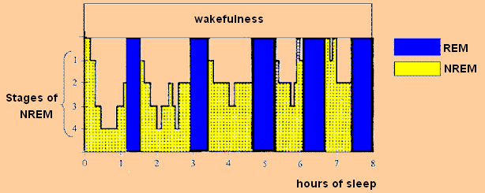
Рисунок 3 чередование фаз быстрого и медленного сна

техника правильно сна
Земля совершает оборот вокруг своей оси за 24 часа, а длительность биологических суток варьируется от 24,5 до 25,5 часов, в среднем составляя 25 часа и спать надо не по настенным, а по биологическим часам, причем не тогда, когда жена в постель позвала (о жене мы еще поговорим), а когда действительно хочется спать. Нет худшего времяпрепровождения, чем ворочаться в постели, то есть спать надо в соответствии со своими биологическими ритмами. Мы начинаем зевать, мозги "отключаются", блокируя каналы поступления новых порций информации, которая все равно пойдет в "дренаж" — хоть насилуй себя, хоть нет. Насиловать себя не надо, и лучше сразу выдвигаться на топчан.
Проблема (социальная) в том, что несовпадение биологических часов с "производственным ритмом" приводит к тому, что каждый день мы засыпаем (должны засыпать) на один час позже, соответственно, и пробуждаться тоже. В результате мы получаем "плавающий" график, две недели в месяц чувствуя себя жаворонками, а две — совами. Естественно, реализовать такую схему могут только фрилансеры, ну или программисты с демократичным начальством, требующих выхлопа, а не трудовой дисциплины.
Но социальная проблема — это ерунда. Гораздо сложнее остановить вращение земли, потому как для правильного сна необходим мелатонин, вырабатывающийся в организме только с наступлением темноты, а без него эффективность обработки информации катастрофически снижается. Плюс солнце светит. Раздражает, понимаешь. И на улице шум. И телефон звонит, зараза. Короче, плотные портьеры, наушники и в аптеку за мелкасеном, действующим веществом которого является мелатонин. Мелаксен отпускается без рецепта, привыкания не вызывает и потому бояться его не надо. А вот от снотворных (типа Атаракса) лучше воздержаться. Заснуть мы заснем, но это будет неправильный сон и мозги "зависнут" не только на ночь, но и весь последующий день. Конечно, существуют специальные препараты, купирующие побочные действия снотворных, но… жрать всю эту дрянь — себя не уважать.
Среди западной молодежи большое распространение получил состав под названием B6mix, основными компонентами которого являются: витамин B6, корень валерьяны и уже известный нам мелатонин. Дозы варьируются в широких пределах: B6: от 13 мг до…. ну тут у кого как, некоторые заглатывают аж целый грамм, но что касается моего личного опыта, то он никогда не превышал 69 мг. Витамины — они хоть и полезные, но выведение их из организма процесс сложный и не вполне позитивный. Валерьяны берем порядка 1 грамма, причем, это должна быть настоящая валерьяна, а не то непонятное вещество, что продается в аптеках. Объясняю: содержание активного вещества в растительном сырье варьируется в очень широких пределах и потому сколько его содержит одна таблетка — остается только гадать. В магазинах для "качков" продается настоящая валерьяна, где на упаковке которой указано кол-во активного вещества в исходном сырье. Дозу мелатонина увеличиваем в полтора два раза от "обычной", то есть заглатываем от 3 мг до 9 мг, что впрочем, остается в допустимых пределах, согласно, прилагаемой к мелаксену инструкции по применению. Некоторые берут 20 мг или даже больше того. Самоубийцы блин!

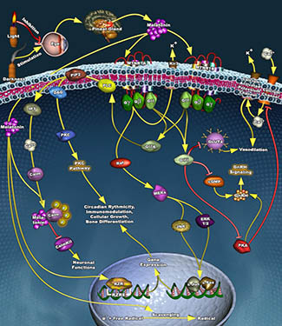
Рисунок 4 воздействие мелатонина на мозг
B6mix главным образом воздействует на фазу быстрого сна, при этом мы видим яркие (так называемые "триповые") сны, во время которой мозг во всю работает над оптимизацией нейросети и мы просыпаемся с кучей новых ассоциативных цепочек. Задачи, над которыми мы бились как гориллы, внезапно оказываются решенными, кроме того, из "информационной базы" выкинуты все ненужные данные и голова впитывает новую информацию как сухая губка. Впрочем, достаточно часто вместе с ненужными данными забываются и полезные факты. Так что B6mix по любому это не средство для повседневного применения. Проконсультировавшись с медиками, мыщъх решил, употреблять его не чаще раза в месяц, максимум — раз в две недели. Основной побочный эффект, конечно, от витамина B6 избыток которого далеко не безвреден и нужно выдержать некоторое время для вывода его из организма.
К "стандартному" составу B6mix можно добавить и другие препараты, например, триптофан, тирозин, ГАМК, хмель, перец опьяняющий (kava), растоцвет (passion flower) в количестве, указанном на упаковке или увеличенном в полтора раза. Естественно, перед экспериментами подобного рода крайне желательно проконсультироваться с медиками, но это чисто формальная рекомендация — медиков, разбирающихся в своей предметной области, очень мало, фармацевты в аптеках и те больше разбираются.
Но вернемся к повседневной жизни. Сон должен быть не только своевременным, но еще спокойным и глубоким. А значит, скажем "нет" стрессам и вообще не будем нервничать. Легко сказать — не нервничать! Программа глючит, заказчик рвет и мечет, жена явно изменяет, и вообще ничего не клеиться… так что седативные препараты нам не помешают. Например, транквилизаторы типа феназепама, который отпускается по рецепту, а, значит, нужно топать в поликлинику, жаловаться на нервное истощение и просить выписать что-нибудь эдакое. Что именно — это лучше обсудить с врачом. Феназепам приведен лишь в качестве примера, причем далеко не самого удачного, поскольку одним из его многочисленных побочных действий являются провалы в памяти — а мы как раз укреплять ее собрались!!!
Седативные препараты и разные способы релаксации перед сном — воздействуют на фазу медленного сна, в процессе которой происходит закрепление полученных данных и их первичная обработка, но вот оптимизация нейросистемы выполняется намного хуже, чем без них, с другой стороны… не происходит и потери тех данных, что не удалось обобщить. То есть, когда нам нужно решить некоторую проблему — лучше закинуться мелаксеном (или прибегнуть к B6mix), а когда необходимо запомнить кучу справочных данных, не поддающихся обобщению в принципе — принять что-то седативное. Послушать музыку прибоя с пением птиц, мечущих кал с высоты своего полета, или… вспомнить, что у нас есть жена, а секс перед сном — отличное средство релаксации!!! (Без шуток!)
Как это нету жены?! Ну нет, и не надо — можно заняться… нет, не мастурбацией! Аэробикой или физическими упражнениями, после которых мы будем спать как младенцы. И главное — никаких побочных эффектов!!! Однако, следует помнить, что все это строго индивидуально. Универсальных рецептов релаксации не существует.

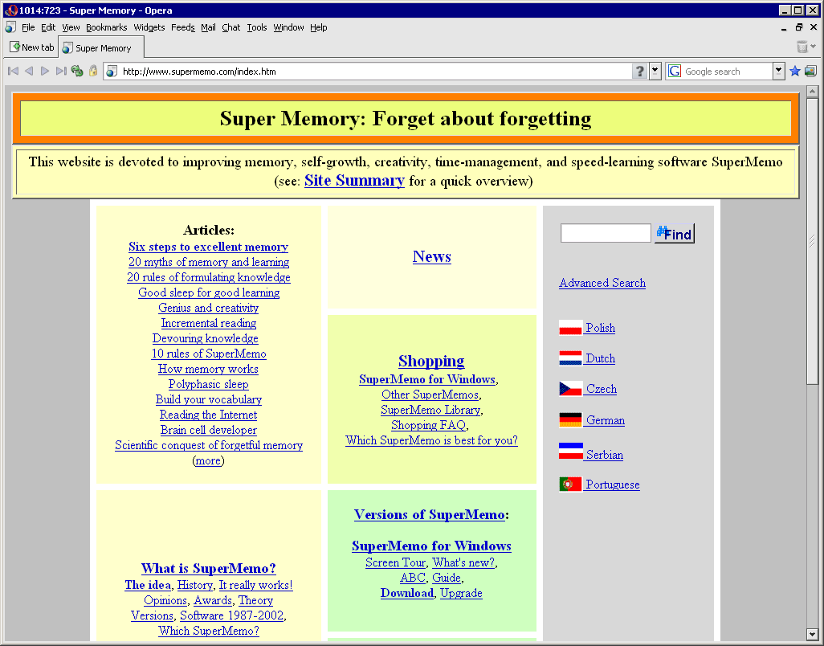
Рисунок 5 http://www.supermemo.com/ — портал, посвященный способам улучшения памяти, в том числе и вопросам обучения во сне

продвинутые техники обучения во сне
Слушать музыку во время сна в учебниках по психологии не рекомендуется, правда, объяснения даются какие-то смутные и невнятные. Опыты показывают совершенно обратное. Музыка во время сна перестает быть раздражителем, поскольку, сознание отключается от всех каналов восприятия информации, особенно если сон глубокий. Но вот подсознание продолжает работать, а музыка еще во времена папуасов использовалась для управления биологическими процессами, например, сердечным ритмом.
Спокойная музыка (а-ля классика) идет лесом, но вот из современной можно подобрать что-то реально торкающее. Находим музыку, под которую наш пульс выстраивается по стойке "смирно", в смысле синхронизируется с BPM (Beats Per Minute – кол-во ударов в минуту – термин, широко распространенный в музыкальной индустрии, за подробностями обращайтесь к ди-джеям), нацепляем наушники, отъезжаем в сон и… ловим… нет, не кайф, а очччень интересный эффект. При входе в фазу быстрого сна сердцебиение учащается, ну это оно без музыки учащается, а с музыкой — возвращается обратно, в результате чего фаза быстрого сна тут же завершается или даже вообще не наступает.
Реальным следствием этого становиться блокировка эффекта "вытряхивания" всех необобщенных данных, то есть прочитанный материал _реально_ лучше запоминается. А как быть, если нужно решить прямо противоположную задачу, удлинив продолжительность фазы быстрого сна?! А компьютер нам на что?! Смена тема музыки способна не только спровоцировать преждевременный переход от медленному к быстрому сну, но и предотвратить завершение фазы быстрого сна — достаточно, чтобы наушники держали надлежащий темп.
Другими словами — слушая заранее подготовленную композицию, мы можем управлять сменой фаз, определяя продолжительность каждой из них. После нескольких месяцев тренировок удается добиться, чтобы сон состоял преимущественно из одних фаз быстрого сна, или же наоборот, чтобы доминировали медленные фазы, а быстрые завершались, не успев начаться. Сон, состоящий целиком из быстрых фаз — это что-то потрясающее. Мозги прочищаются так, что оптимизированная нейросеть с ходу решает задачи над которыми мы до этого мы зависали месяцами. Вспоминаются многие давно забытые факты (за счет того, что они зацепились за вновь построенные ассоциативные цепочки), причем, длинна всех ранее построенных ассоциативных цепочек сокращается, следовательно, скорость мышления сокращается (короче маршрут — быстрее результат). И все это — без какой бы то ни было химии!!! Даже жена не нужна!!!
Сложность в том, что музыка — довольно слабое средство и воздействовать на смену фаз она может только тогда, когда темп музыки меняется примерно в то же самое время, когда происходит смена фаз. А момент смены фаз без спецоборудования не определишь… Ладно, будем исходить из того, что длительность медленной фазы составляет чуть больше часа, за ней следует короткая (10-15 минут) быстрая фаза, причем, с каждый последующим циклом продолжительность быстрых фаз увеличивается — сначала резко (приблизительно вдвое), после чего их длительность стабилизируется пока мы, наконец, не просыпаемся.
Вот с таким расчетом и будем подбирать музыку, а на утро смотреть результат. Если смена темпа мелодий происходила во время смены фаз, мы проснемся отдохнувшими и сновидения будут яркими, красочными и запоминающимися. Соответственно, если медленная фаза протекала под ритмичную музыку, а быстрая — наоборот, мы проснемся разбитые и не вполне адекватные. Однажды подобрав более или менее правильную композицию, будем слушать ее каждую ночь, заставляя организм подстраиваться под музыку. На это уходит месяц или около того. После чего уже можно начинать варьировать продолжительность тех или иных музыкальны фрагментов, сдвигая их на ~10 минут и… организм как Собака Павлова будет "подтягиваться" за ритмом наушников. Еще через пару недель, можно уже не подбирать, а _выбирать_ композиции по своему вкусу, _целенаправленно_ воздействуя на смену фаз.
Какую именно музыку использовать? Да люблю, главное — чтобы она нравилась и гарантированно не надоела даже через пару месяцев ежедневного (точнее, еженочного) прослушивания. Лично мыщъх использует микс из двух альбомов: In Einer Zukunft Aus Trnen-und-Stahl группы LA-me immortelle и Leben Geben Leben Nehmen группы Heimataerde, естественно, с переупорядоченными треками.
Другой интересный момент — если днем в процессе решения хакерских задач слушать одну и туже музыку, то прослушивание ее ночью при наступлении фазы быстрого сна мозг через цепочку ассоциаций "дотянется" до мыслей, которые мы думали, но так и не додумали, и… на утро с высокой степенью вероятности мы проснемся с готовым решением. Главное, чтобы возникла устойчивая ассоциация: музыка — решаемая задача.


Рисунок 6 LAme immortelle — музыка, контролирующая биоритмы

заключение
Наш мозг действительно представляет очень интересную штуку, возможности которой не изучены и будут изучены еще нескоро. Обучение во сне — это реальность, доступная каждому и базирующая на механизмах уже заложенных в нас природой. Так почему бы их не использовать?!

